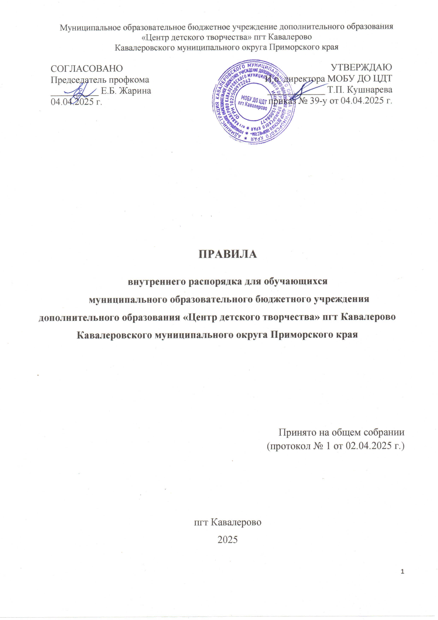

1. Общие положения
1. Настоящие правила внутреннего распорядка обучающихся Муниципального образовательного бюджетного учреждения дополнительного образования "Центр детского творчества" пгт Кавалерово Кавалеровского муниципального округа (далее Центр) разработаны в соответствии с Федеральным законом от 29 декабря 2012г. № 273-ФЗ «Об образовании в Российской Федерации» (п.1. ч.3 ст.28, пп.д) п.2 ч.2 ст.29, ст. 34, ст.43), приказом Министерства образования и науки Российской Федерации от 15 марта 2013 г. № 185 "Об утверждении Порядка применения к обучающимся и снятия с обучающихся мер дисциплинарного взыскания"
1.1. Правила регулируют режим организации образовательного процесса, правила и обязанности обучающихся, применение поощрения и мер дисциплинарного взыскания к обучающимся Центра.
1.2. Дисциплина в Центре поддерживается на основе уважения человеческого достоинства обучающихся и педагогических работников. Применение физического и (или) психического насилия по отношению к обучающимся не допускается.
1.3. Правила обязательны для исполнения всеми обучающимися Центра.
1.4. Текст настоящих Правил размещается на официальном сайте Центра в сети Интернет.

2. Общая характеристика образовательного процесса
2.1. Образовательный процесс в Центре организуется в соответствии с учебными планами образовательных программ, календарным учебным графиком, режимом занятий обучающихся, графиком работы Центра, расписанием учебных занятий.
2.2. Календарный учебный график на каждый учебный год утверждается приказом директора Центра. Продолжительность учебных периодов (четвертей) должна обеспечивать выполнение учебных планов образовательных программ, реализуемых в Центре.
2.3. Расписание учебных занятий составляется по полугодиям и вывешивается на информационном стенде.
2.4. Продолжительность занятий - согласно учебному плану (в академических часах): 1 час (40 мин.), для обучающихся дошкольников и детей с ОВЗ продолжительность занятий может быть 30 мин.
2.5. Продолжительность перемен между занятиями составляет 10 минут, между группами – 20 минут.
2.6. Обучающиеся должны приходить в Центр на занятия заранее, в соответствии с расписанием занятий, без опозданий.
2.7. Во время занятий во всех учебных и прилегающих к ним помещениях должны быть обеспечены тишина и порядок, необходимые для нормального хода учебных занятий. Запрещается прерывать учебные занятия, входить и выходить из кабинетов во время их проведения.

3. Права обучающихся
3.1. Обучающиеся имеют право на:
3.1.1. предоставление условий для обучения с учетом особенностей их психофизического развития и состояния здоровья;
3.1.2. обучение по индивидуальному учебному плану, в том числе ускоренное обучение, в пределах осваиваемой образовательной программы в порядке, установленном локальными нормативными актами Центра;
3.1.3. на выбор формы получения образования;
3.1.4. на получение образования по двум образовательным программам;
3.1.5.освоение наряду с учебными предметами, дисциплинами по осваиваемой образовательной программе других учебных предметов, дисциплин, преподаваемых в Центре в установленном им порядке, а также преподаваемых в других организациях, осуществляющих образовательную деятельность, учебных предметов, дисциплин;
3.1.6. зачет Центром в установленном им порядке результатов освоения обучающимися учебных предметов, дисциплин, дополнительных образовательных программ в других организациях, осуществляющих образовательную деятельность;
3.1.7. уважение человеческого достоинства, защиту от всех форм физического и психического насилия, оскорбления личности, охрану жизни и здоровья;
3.1.8. свободу совести, информации, свободное выражение
собственных взглядов и убеждений;
3.1.9. каникулы (период внеаудиторной работы) в соответствии с законодательством об образовании и календарным учебным графиком;
3.1.10. перевод для получения образования по другой дополнительной общеобразовательной программе, по другой форме обучения в порядке, установленном законодательством об образовании и локальными нормативными актами;
3.1.11. перевод в другую образовательную организацию, реализующую образовательную программу соответствующей направленности;
3.1.12. восстановление для получения дополнительного образования в Центре; 3.1.13. участие в управлении Центром в порядке, установленном его Уставом;
3.1.14. ознакомление с Уставом, с лицензией на осуществление образовательной деятельности, с образовательными программами и другими документами, регламентирующими осуществление образовательной деятельности Центра, права и обязанности обучающихся;
3.1.15. обжалование актов Центра в установленном законодательством РФ порядке;
3.1.16. на освобождение от посещения мероприятий, занятий на основании заявления родителей (законных представителей) обучающихся;
3.1.17. бесплатное пользование библиотечно-информационными ресурсами, учебной базой, объектами культуры Центра;
3.1.18. развитие своих творческих способностей и интересов, включая участие в конкурсах, фестивалях, выставках других массовых мероприятиях;
3.1.19. опубликование своих работ в изданиях Центра на бесплатной основе;
3.1.20. поощрение за успехи в учебной, общественной, творческой, деятельности;
3.1.21. свободное посещение по своему выбору мероприятий, которые проводятся в Центре и не предусмотрены учебным планом;
3.1.22. участие в общественных объединениях, а также на создание общественных объединений обучающихся в установленном действующим законодательством порядке;
3.1.23. на академический отпуск по болезни и другим объективным причинам по заявлению родителей (законных представителей) на согласованный срок с последующим первоочередным зачислением;
3.1.24. на получение бесплатного дополнительного образования в рамках реализации дополнительных общеобразовательных программ, финансируемых за счет бюджетных ассигнований.
3.2. Привлечение несовершеннолетних обучающихся без их согласия и несовершеннолетних, обучающихся без согласия их родителей (законных представителей) к труду, не предусмотренному образовательной программой, запрещается. Принуждение обучающихся к вступлению в общественные объединения, а также принудительное привлечение их к деятельности общественных объединений и участию в агитационных кампаниях и политических акциях не допускается.

4. Основные обязанности обучающихся
4.1. Обучающиеся обязаны:
4.1.1. добросовестно осваивать образовательную программу, в установленные сроки выполнять все виды заданий, предусмотренные учебным планом и программами, осуществлять самостоятельную подготовку к занятиям, выполнять задания, данные педагогическими работниками в рамках образовательной программы;
4.1.2. выполнять требования Устава Центра, настоящих Правил и иных локальных нормативных актов по вопросам организации и осуществления образовательной деятельности;
4.1.3. заботиться о сохранении и об укреплении своего здоровья, стремиться к нравственному, духовному и физическому развитию и самосовершенствованию;
4.1.4. немедленно информировать педагогического работника, ответственного за осуществление мероприятия, о каждом несчастном случае, произошедшем с ними или очевидцами которого они стали;
4.1.5. уважать честь и достоинство других обучающихся и работников Центра, не создавать препятствий для получения образования другими обучающимися;
4.1.6. бережно относиться к имуществу Центра;
4.1.7. соблюдать установленный в Центре пропускной режим.
4.2. Обучающимся запрещается:
4.2.1. приносить в Центр, передавать и использовать оружие, спиртные напитки, табачные изделия, токсические и наркотические вещества;
4.2.2. входить и выходить из кабинетов после начала занятий и во время их проведения без разрешения педагога;
4.2.3. громко разговаривать, шуметь, допускать нецензурные выражения;
4.2.4. использовать во время занятий без разрешения педагога средства сотовой связи и иные электронные устройства;
4.2.5.сорить в кабинетах и других помещениях Центра.
4.2.6. приносить в Центр колющие и режущие предметы, газовые баллончики, оружие (в т.ч. газовое, пневматическое или имитационное), пиротехнику, игральные карты, любые предметы, которые могут создать угрозу безопасности жизни обучающимся, и пользоваться ими в помещениях и на территории, прилегающей к Центру;
4.2.7. применять физическую силу для выяснения отношений;
4.2.8. производить любые действия, влекущие за собой опасные последствия для окружающих
4.2.9. передавать ключ от кабинета другим обучающимся, закрывать кабинеты изнутри, уходить с ключом от кабинета за пределы помещений Центра.
4.3. Обучающиеся несут ответственность за нарушение устава Центра и настоящих Правил.

5. Меры дисциплинарного воздействия
5.1. Меры дисциплинарного взыскания применяются за неисполнение или нарушение Устава Центра, Правил внутреннего распорядка и иных локальных нормативных актов по вопросам организации и осуществления образовательной деятельности.
5.2. Меры дисциплинарного взыскания не применяются к обучающимся:
- по образовательным программам раннего эстетического развития и обучающимся младших классов;
- с ограниченными возможностями здоровья (с задержкой психического развития и различными формами умственной отсталости).
5.3. За совершение дисциплинарного проступка к обучающемуся могут быть применены следующие меры дисциплинарного взыскания:
- замечание;
- выговор;
- отчисление из Центра.
5.4. За каждый дисциплинарный проступок может быть применена одна мера дисциплинарного взыскания.
При выборе меры дисциплинарного взыскания Центр должен учитывать тяжесть дисциплинарного проступка, причины и обстоятельства, при которых он совершен, предшествующее поведение обучающегося, его психофизическое и эмоциональное состояние, а также мнение родителей (законных представителей) несовершеннолетних обучающихся Центра.
5.5. Не допускается применение мер дисциплинарного взыскания к обучающимся во время их болезни, каникул, академического отпуска.
5.6. До применения меры дисциплинарного взыскания Центр должен затребовать от обучающегося письменное объяснение. Если по истечении трех учебных дней указанное объяснение обучающимся не представлено, то составляется соответствующий акт.
Отказ или уклонение обучающегося от предоставления им письменного объяснения не является препятствием для применения меры дисциплинарного взыскания.
5.7. Мера дисциплинарного взыскания применяется не позднее одного месяца со дня обнаружения проступка, не считая времени отсутствия обучающегося, указанного в пункте 5.5. настоящих Правил, а также времени, необходимого на учет мнения родителей (законных представителей) несовершеннолетних обучающихся Центра, но не более семи учебных дней со дня представления директору мотивированного мнения в письменной форме.
5.8. Отчисление несовершеннолетнего обучающегося, достигшего возраста пятнадцати лет, из Центра как мера дисциплинарного взыскания допускается за неоднократное совершение дисциплинарных проступков. Указанная мера дисциплинарного взыскания применяется, если иные меры дисциплинарного взыскания и меры педагогического воздействия не дали результата и дальнейшее пребывание обучающегося в Центре оказывает отрицательное влияние на других обучающихся, нарушает их права и права работников Центра, а также нормальное функционирование Центра.
Отчисление несовершеннолетнего обучающегося как мера дисциплинарного взыскания не применяется, если сроки ранее примененных к обучающемуся мер дисциплинарного взыскания истекли и (или) меры дисциплинарного взыскания сняты в установленном порядке.
Решение об отчислении из Центра обучающихся из категории детей-сирот и детей, оставшихся без попечения родителей, принимаются Педагогическим советом в установленном законом порядке и оформляется приказом директора.
5.9. Применение к обучающемуся меры дисциплинарного взыскания оформляется приказом директора Центра, который доводится до обучающегося, родителей (законных представителей) несовершеннолетнего обучающегося под роспись в течение трех учебных дней со дня его издания, не считая времени отсутствия, обучающегося в Центре. Отказ обучающегося, родителей (законных представителей) несовершеннолетнего обучающегося ознакомиться с указанным приказом под роспись оформляется соответствующим актом.
5.10. Обучающийся, родители (законные представители) несовершеннолетнего обучающегося вправе обжаловать в комиссию по урегулированию споров между участниками образовательных отношений меры дисциплинарного взыскания и их применение к обучающемуся.
5.11. Решение комиссии по урегулированию споров между участниками образовательных отношений является обязательным для всех участников образовательных отношений в Центре и подлежит исполнению в сроки, предусмотренные указанным решением.
5.12. Решение комиссии по урегулированию споров между участниками образовательных отношений может быть обжаловано в установленном законодательством Российской Федерации порядке.
5.13. Если в течение года со дня применения меры дисциплинарного взыскания к обучающемуся не будет применена новая мера дисциплинарного взыскания, то он считается не имеющим меры дисциплинарного взыскания.
5.14. Директор Центра до истечения года со дня применения меры дисциплинарного взыскания имеет право снять ее с обучающегося по собственной инициативе, просьбе самого обучающегося, родителей (законных представителей) несовершеннолетнего обучающегося, ходатайству совета родителей (законных представителей) несовершеннолетних обучающихся.

